全国2006年1月高等教育自学考试
工程地质及土力学试题
课程代码：02404
一、单项选择题（本大题共8小题，每小题2分，共16分）
在每小题列出的四个备选项中只有一个是符合题目要求的，请将其代码填写在题后的括号内。错选、多选或未选均无分。
1.按照摩氏硬度等级，下列矿物中硬度最小的是（ ）
A.萤石 B.方解石
C.正长石 D.石英
2.下列岩石中，属于岩浆岩的是（ ）
A.片麻岩 B.火山集块岩
C.花岗岩 D.页岩
3.下列矿物中，属于变质岩特有的变质矿物是（ ）
A.云母 B.白云石
C.辉石 D.滑石
4.土中某点的自重应力和附加应力分别记为$σ_{c}$和$σ_{z}$，按分层总和法计算地基最终沉降量时，确定压缩层下限的标准为（ ）
A.$\frac{σ_{z}}{σ_{c}}≤0\text{.}2$ B.$\frac{σ_{c}}{σ_{z}}≤0\text{.}2$
C.$\frac{σ_{z}}{σ_{c}+σ_{z}}≤0\text{.}2$ D.$σ_{c}≤σ_{z}$
5.粘性土地基的沉降由三部分组成，其中的瞬时沉降常用的计算方法为（ ）
A.分层总和法 B.规范法
C.弹性理论法 D.塑性理论法
6.设某饱和粘性土在试验前不存在孔隙水压力，在无侧限压力仪器中测得无侧限抗压强度为S_{u}，如果对同样的土在三轴仪中进行不固结不排水剪切试验，试样的周围压力为$σ_{3}$，则破坏时的轴向压力$σ_{1}$将为（ ）
A.$σ_{3}$-S_{u} B.$σ_{3}$+$\frac{S_{u}}{2}$
C.$σ_{3}$+S_{u} D.$σ_{3}$+2S_{u}
7.挡土墙后均质填土中有地下水时，作用于墙背上的总压力（ ）
A.不变 B.将增大
C.将减小$\frac{γ_{ω}}{γ}K_{a}$ D.将减小$γ_{ω}K_{a}$
8.根据室内压缩试验的结果绘制e~p曲线，该曲线越平缓，则表明（ ）
A.土的压缩性越高 B.土的压缩性越低
C.土的压缩系数越大 D.土的压缩模量越小
二、填空题（本大题共10小题，每小题1分，共10分）
请在每小题的空格中填上正确答案。错填、不填均无分。
9.滑坡的发育过程可分为___________________、滑动破坏和渐趋稳定三个阶段。
10.河漫滩相冲积层的特征是具有___________________。
11.河流的地质作用包括___________________、搬运和堆积三方面。
12.由各种原因形成的结构面，把岩体切割成大小、形状不同的岩石块体，称为结构体，其与结构面共同组合形成___________________。
13.中生代最早形成的地层为___________________。
14.按滑坡体的主要物质组成及其与地质构造的关系，滑坡可分为___________________、基岩滑坡和特殊滑坡。
15.在地基承载力设计值$f=f+η_{b}γ(b−3)+η_{b}γ_{o}(d−0\text{.}5)$计算式中，对于其中的埋深d值，在填方整平地区，当填土在上部结构施工前完成时，d值应从___________________地面算起。
16.超固结土是指前期固结压力___________________现有土层覆盖自重压力的土。
17.斯肯普顿（Skempton）孔隙水压力系数B的数值在___________________之间。
18.砂土的天然孔隙比大于其临界孔隙比时，剪切过程中要发生___________________现象。
三、判断题（本大题共14小题，每小题1分，共14分）
判断下列各题正误，正确的在题干后的括号内划“√”，错误的划“×”。
19.一般来说，建筑场地烈度，比设计烈度提高（或降低）半度至一度。（ ）
20.如果在野外垂直于岩层走向观察，发现岩层有规律的重复出现，且岩层出露的层序为从老岩层至新岩层，又重复老岩层，则可以判断为背斜构造。（ ）
21.矿物的条痕是指矿物粉末的颜色。（ ）
22.地震波可以分为纵波和横波。（ ）
23.自然界岩石按成因可分为岩浆岩、沉积岩和变质岩三大类。（ ）
24.地震烈度的高低取决于地震所释放的能量。（ ）
25.上盘沿断层面相对下降，下盘沿断层面相对上升的断层为正断层。（ ）
26.世界上发生的地震90%属于火山地震。（ ）
27.岩层产状包括走向、倾向和倾角。（ ）
28.饱和厚粘土层上的建筑物，若施工速度很快，则应采用三轴试验中的不固结不排水剪切试验方法确定地基土的抗剪强度指标c、$ϕ$值。
29.饱和松砂在动荷载作用下产生“液化”时的孔隙水压力等于此时土颗粒间的有效应力。
（ ）
30.瞬时沉降应按单向应力状态下的分层总和法（即建筑地基基础设计规范中规定的沉降计算方法）进行计算。（ ）
31.某粘性土均质土坡，土的内摩擦角为$ϕ$，粘聚力为c，采用条分法进行稳定分析时，任一土条的自重为W_{i}，坡角为$β_{i}$，宽度为Δl_{i}，用总应力法分析时，土坡的稳定安全系数表达式$\text{Fs}=\frac{\text{tan}ϕ\sum{W_{i}}⋅\text{cos}β_{i}+c⋅\sum{{Δl}_{i}}}{\sum{W_{i}}⋅\text{sin}β_{i}∘}$（ ）
32.在有相邻荷载影响的情况下，对基础底面宽度为b的浅基础，按规范法计算最终沉降量时，其压缩层厚度可以根据Z_{n}=b(2.5-0.4lnb)确定。
四、名词解释（本大题共5小题，每小题2分，共10分）
33.管涌
34.残积层
35.压缩系数
36.卓越周期
37.地基塑性区
五、简答题（本大题共2小题，每小题5分，共10分）
38.简述岩溶与土洞的治理方案。
39.卡萨格兰德（Casagrande，1936）建议的确定前期固结压力作图法的步骤。
六、计算题（本大题共4小题，每小题5分，共20分）
40.某砂土的内摩擦角$ϕ=\text{34}°$，当土中某点的大主应力$σ_{1}$=330kPa，小主应力$σ_{3}$=100kPa时，试判断该点的应力状态是否达到极限平衡。
41.某均质土体，重度$γ$=18kN/m³，内聚力c=15kPa，内摩擦角$ϕ$=19.7°，在该土体上修建如图所示的条形基础，试计算该地基的临界荷载$p_{\frac{1}{4}}$。
提示：塑性区最大深度计算公式为：$z_{\text{max}}=\frac{p−γ_{o}d}{\text{πγ}}(\text{cot}ϕ−\frac{π}{2}+ϕ)−\frac{c}{γ⋅\text{tan}ϕ}−\frac{γ_{o}}{γ}d$
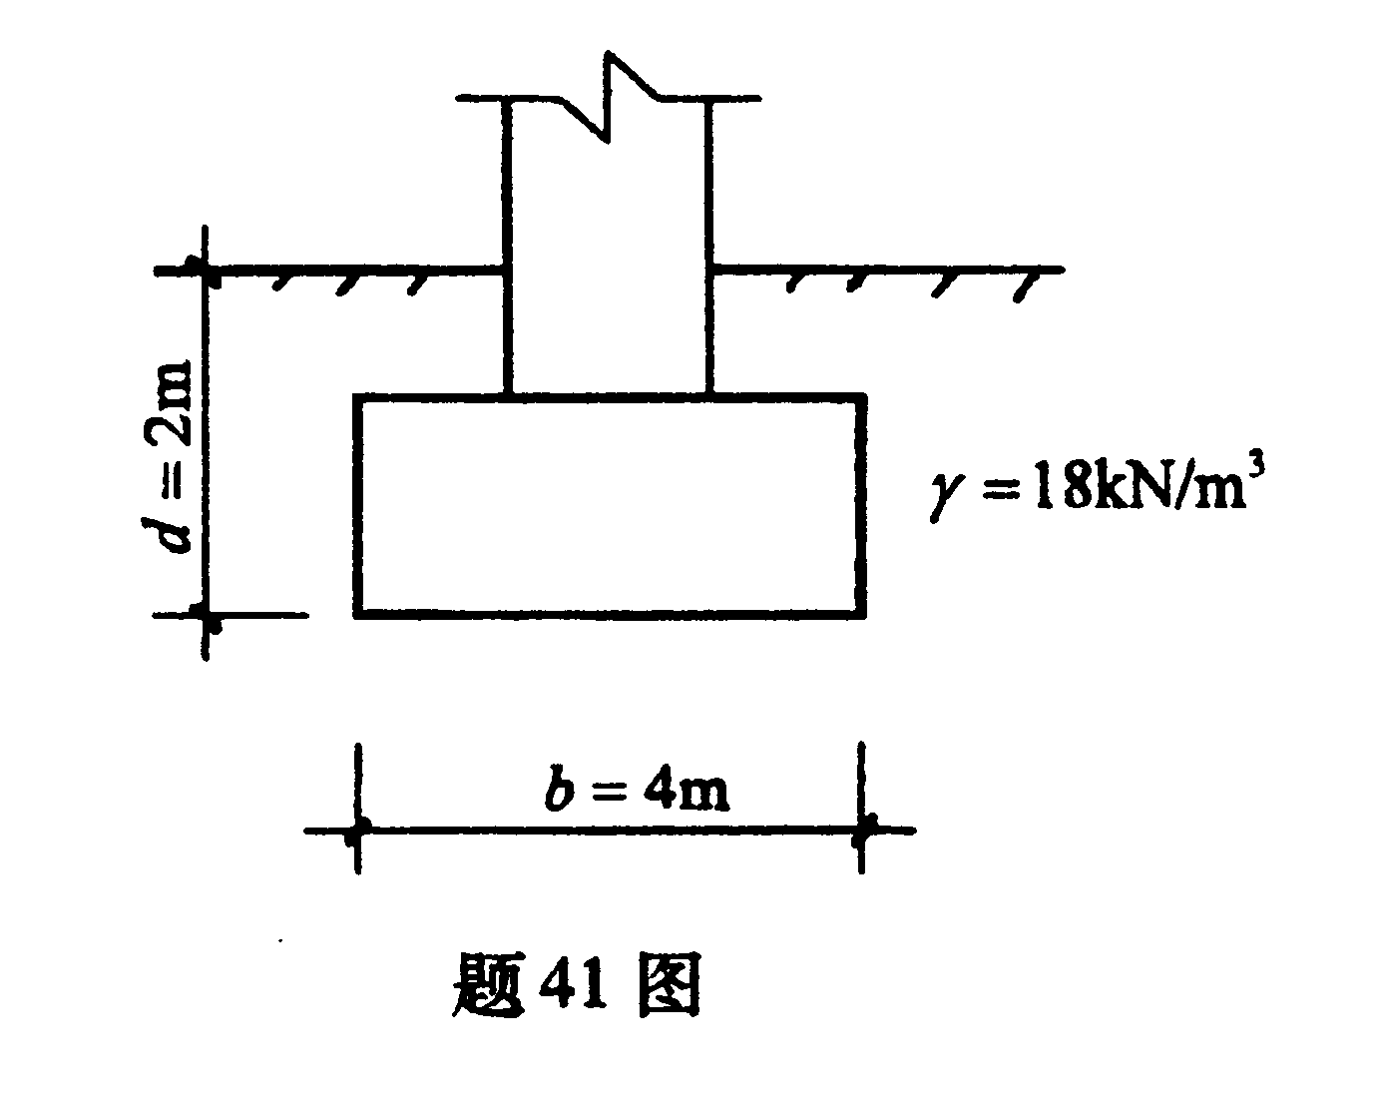
42.用图示的圆管装置进行土的常水头渗透性试验，已知土的渗透系数k=0.5×10⁻⁷m/s，A、B两点的水头差ΔH=0.3m，A、B两点的距离L=0.2m，圆管的内截面面积A=0.01m²，试计算当试验经过24小时后，量杯中的接水量V为多少立方米。
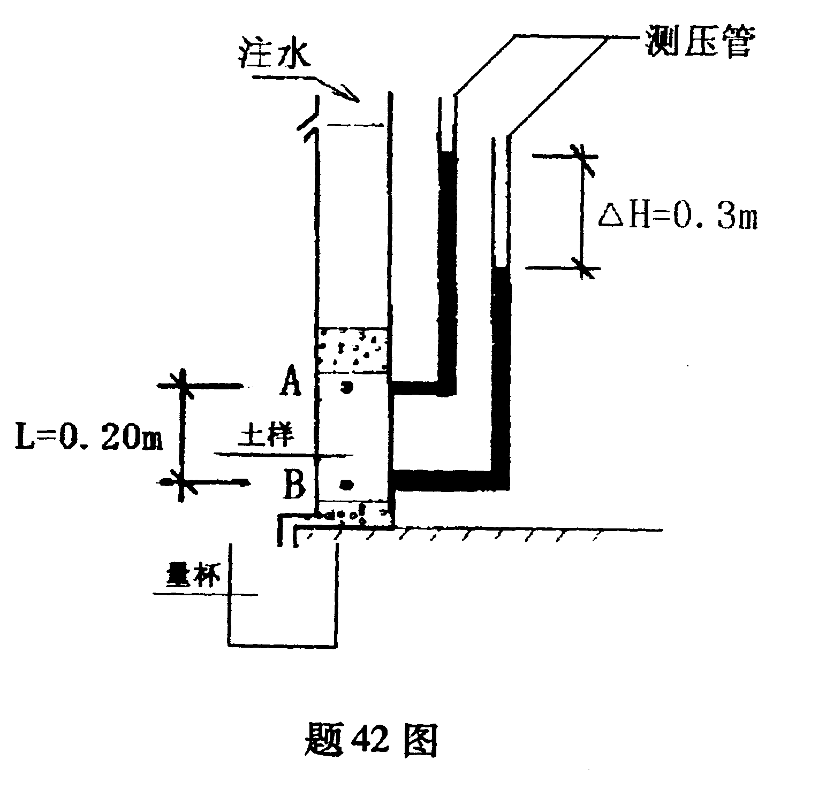
43.地质条件如图所示，原地下水位在距地表面1.5m处，由于抽水引起地下水位大面积下降，现已下降到距地表面5.5m处，若不计密实粗砂层的沉降，求由于地下水长期大面积下降引起的天然地面的最终沉降量ΔS。
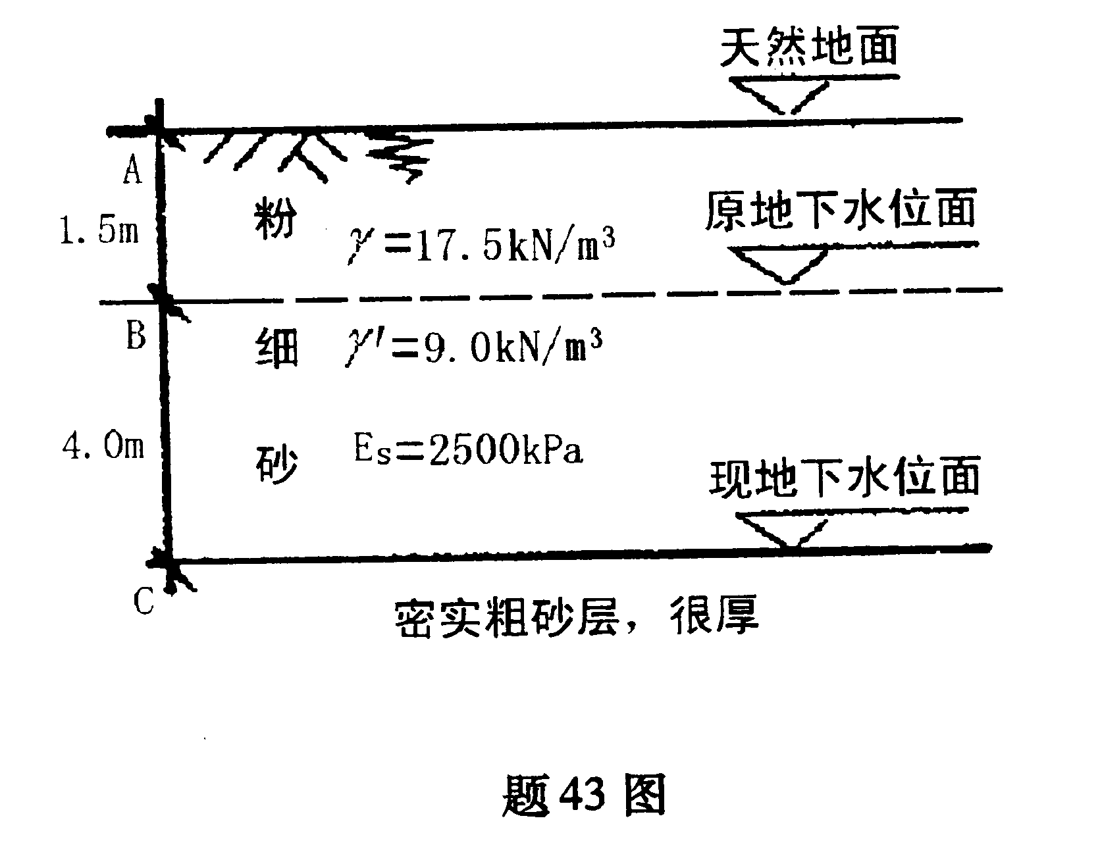
七、综合题（本大题共2小题，每小题10分，共20分）
44.图示挡土墙，墙高H=7m，墙背光滑、垂直、填土面水平，填土由两层土组成，第一层为粘土，第二层为粗砂，各层土的物理力学指标如图所示，试计算主动土压力E_{a}值。
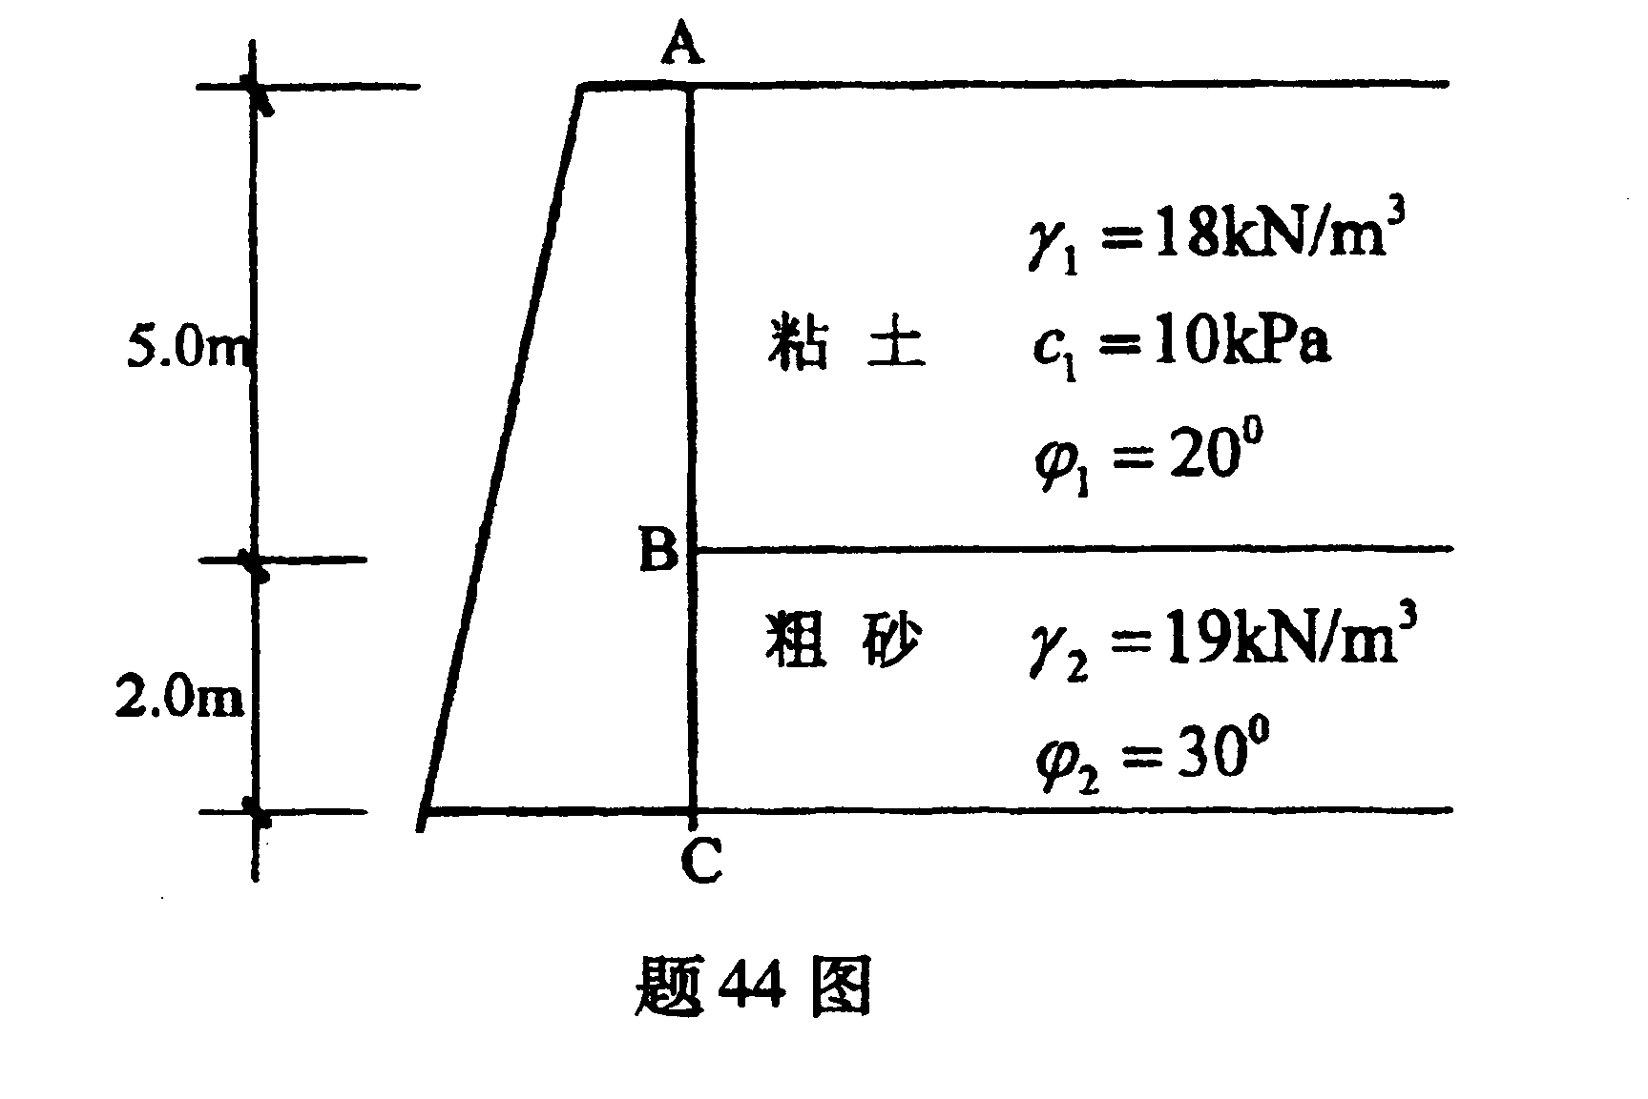
45.某土层如图所示，粉砂层厚度为4m，细砂层很厚，地下水自上而下渗流，距地面下10m处C点的测压管水位如图，试计算图中A、B、C各点的总应力$σ$、孔隙水压力u和有效应力$σ^{'}$，并分别绘出应力沿深度的分布图。
